Étude de l’existant

Il existe de nombreuses plateformes analogues à celle que nous avons imaginé, mais il n’en existe pas qui met en relation tout les grands acteurs de l’impression 3D pour répondre aux besoins de tous au sein d’une communauté dynamique.

# Pour les créateurs

L’un des souhaits d’un créateur de modèle est de gagner en notoriété et d’être plus visible par la clientèle potentielle. Il existe de très bonnes plateformes comme <https://sketchfab.com> qui permet de gérer ses différentes créations, les modèles comporte une représentation 3D sur le site. Il est alors possible de voter pour les modèles que l’on apprécie le plus. Cette plateforme constitue une excellente source d’inspiration pour la partie de notre projet, dédié aux créateurs.

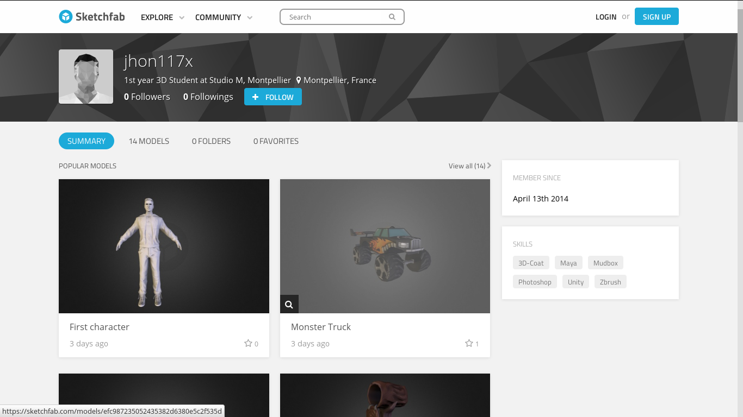

Une seconde plateforme similaire existe, c’est <http://www.thingiverse.com/>, la principale différence avec la première, est le fait de pouvoir télécharger les modèles gratuitement.

# Pour acheter une Impression.

Si vous souhaitez imprimer un objet, vous pouvez vous rendre dans un fab lab près de chez vous. C’est est un lieu ouvert au public où il est mis à disposition toutes sortes d'outils, pour la conception et la réalisation d'objets, certains disposent d’imprimantes 3D. Mais il faut acheter la matière première et savoir utiliser l’imprimante … C’est pourquoi de nombreuses plateformes d’achats d’objets 3D en ligne (à partir d’un modèle prédéfini), ont vu le jour. malheureusement, même si ces plateformes ont l’avantage de faire la liaison entre les créateurs et l’acheteur final, il n’y pas de place pour les imprimeurs particulier.

parmi ces plateformes, on trouve notamment :

* <http://www.shapeways.com/>, On trouve ici, la notion de “shop”, tout le monde peut ouvrir un shop avec ses modèles. On peut aussi acheter une impression d’un de ces modèles. Mais dans tout les cas, l’impression est à la charge du site.
* [www.kraftwurx.com](http://www.kraftwurx.com), comme sur shapeways, un designer peut faire son “shop”. Le site vas même jusqu’a proposer aux designer de créer un site vitrine pour ses créations sur le même nom de domaine que le site.
* [http://www.sculpteo.com/](http://www.sculpteo.com/fr/services/), Encore une fois un designer peut ouvrir sa boutique. La plateforme offre même dans son API, des modules permettant d’integrer sa boutique dans son propre site (visualisation 3D, paiement sécurisé, ...).
* <http://cubify.com>, Cette plateforme est axé sur les objets décoratifs, d’intérieur ou d’extérieur, on y retrouve notamment des bracelets, des figurines, mais aussi des chaussures ou des poignées de porte ...
* <http://i.materialise.com/>, I.materialise se tourne plus vers les personnes qui veulent imprimer leurs propres modèles, mais le restes des fonctionnalités de ventes de modèles design sont aussi présentes

Tout ces sites marchent bien car, ils possèdent des imprimantes et se font une marge sur l’impression. Ils ont donc un avantage à travailler avec les créateurs qui leurs fournissent de nombreux produits sur mesures à mettre en vente ...

# Pour mettre son imprimante à disposition

Après une analyse poussée, on observe que les plateformes à destination des imprimeurs sont quasiment inexistantes. Cela constituera la principale innovation de notre projet. En effet la plupart des ressources pour les imprimeurs permettent de se faire référencer, mais pas de vendre directement des impressions via l’outil internet. On trouve notamment des annuaires d’imprimeurs comme sur <http://www.3dnatives.com/> ou <http://www.lesimprimantes3d.fr/> qui se contentent de référencer les différents fab lab, ou les particuliers notoires. Il existe toutefois une plateforme qui permet de trouver un imprimeur près de chez soi, puis de commander une impression en ligne. C’est <http://www.makexyz.com/>

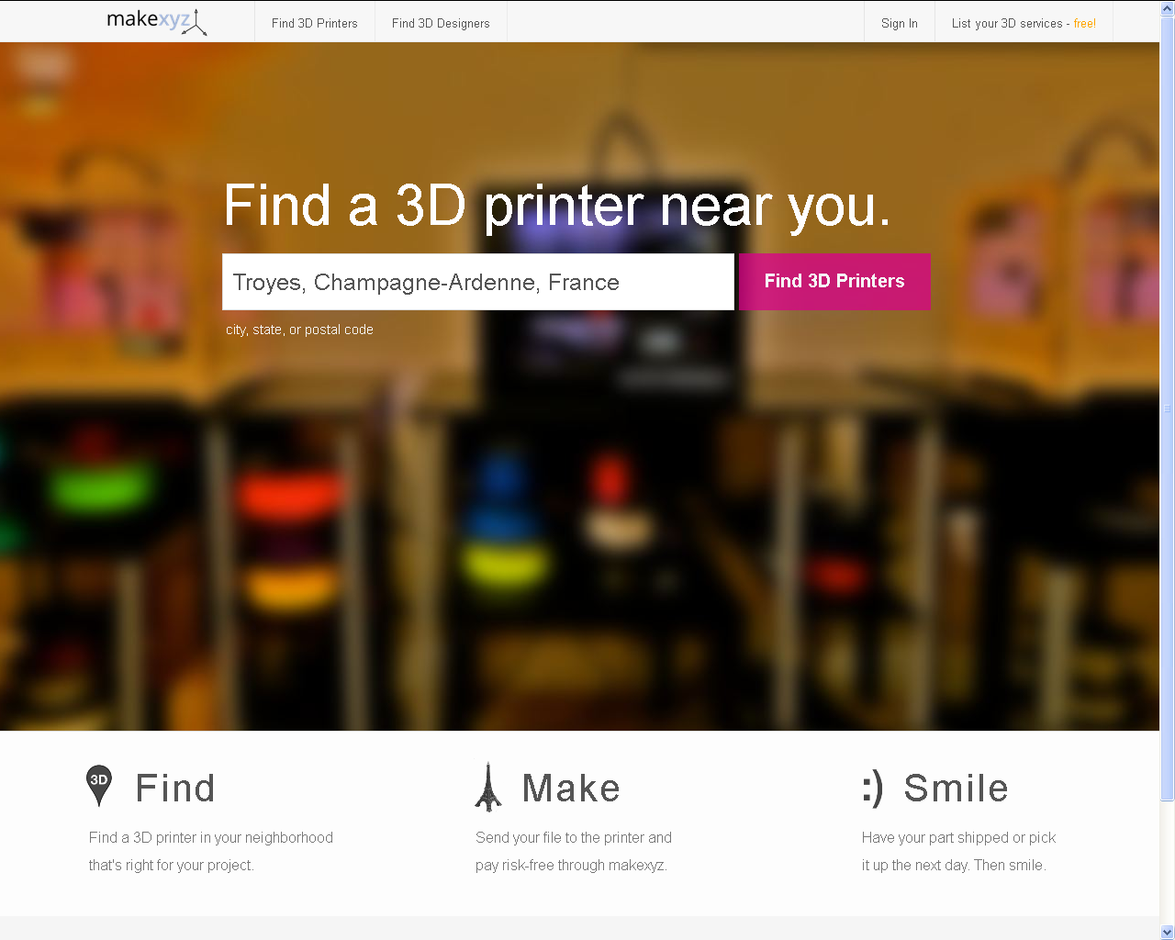

Ce site est particulièrement intéressant car il fournit les fonctionnalités du “particulier à particulier” que les autres n’ont pas. Par exemple vous pouvez chercher un imprimeur ou un designer 3D près de chez vous. Ses tarifs sont disponibles sur sa page (€/cm³ pour les imprimeurs et €/heure de travail pour les designers). De cette manière vous pouvez :

* vous improviser designer ou fabriquant de modèle
* engagez un designer personnel
* commander une impression à un particulier

Il y as bien entendu un système de réputation pour maximiser la qualité des prestations effectué via le site.

# Pour rassembler tout les acteurs.

Nous n’avons trouvé aucunes plateformes permettant à tout les acteurs d’intéragir. En effet le principale objectif du projet est de créer une communauté auto suffisante. c’est à dire qu’on passera par les particuliers possédant une imprimante 3D

appel d’offre aux imprimeurs.

notion de license